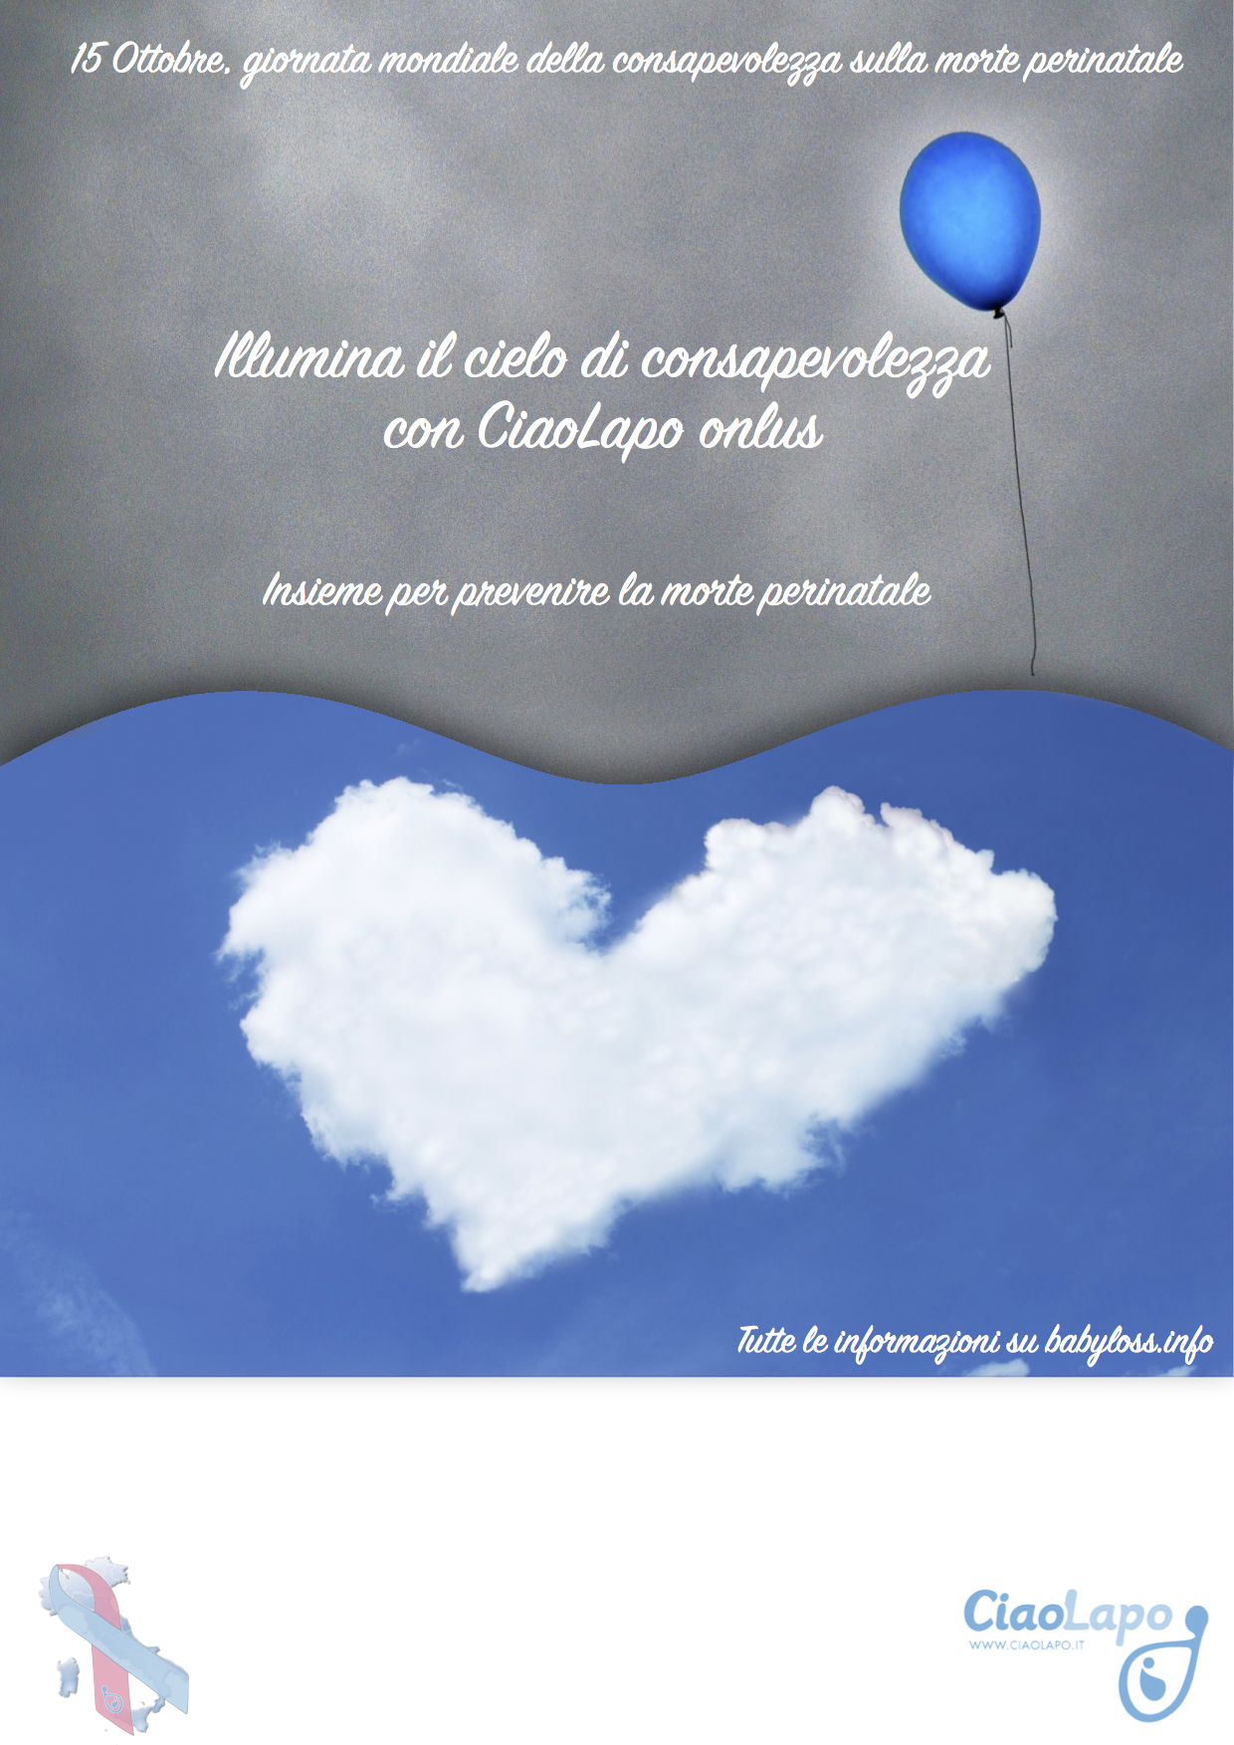

15,30 -Banchetto informativo -

17,30 -Preparazione e Lancio dei Palloncini -

18,30 -Onda di Luce in Contemporanea Mondiale -

**Con il patrocinio di**

**:   **

**ASTI**

***Piazza San Secondo***

**#LACONOSCENZACHEPROTEGGE**